（1）机械式压力表^0~40MPa^EN837-1（图片仅供参考）：
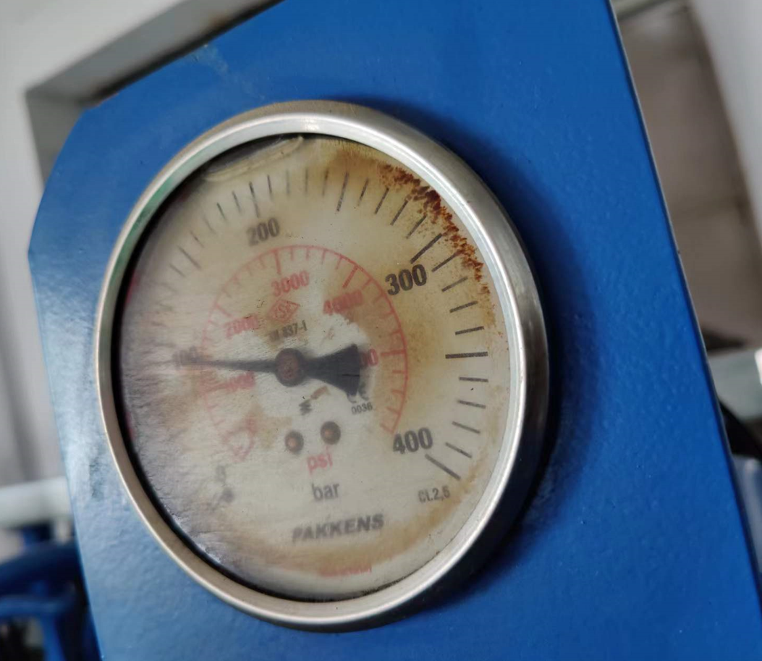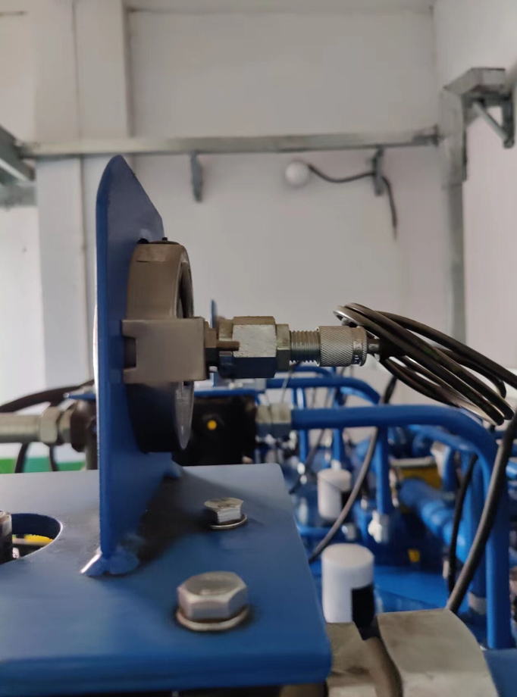
（2）数字压力表^-0.3-1.6MPa^1.0^HC-Z810（图片仅供参考）：
